企业简介


湖北德淳工程技术有限公司

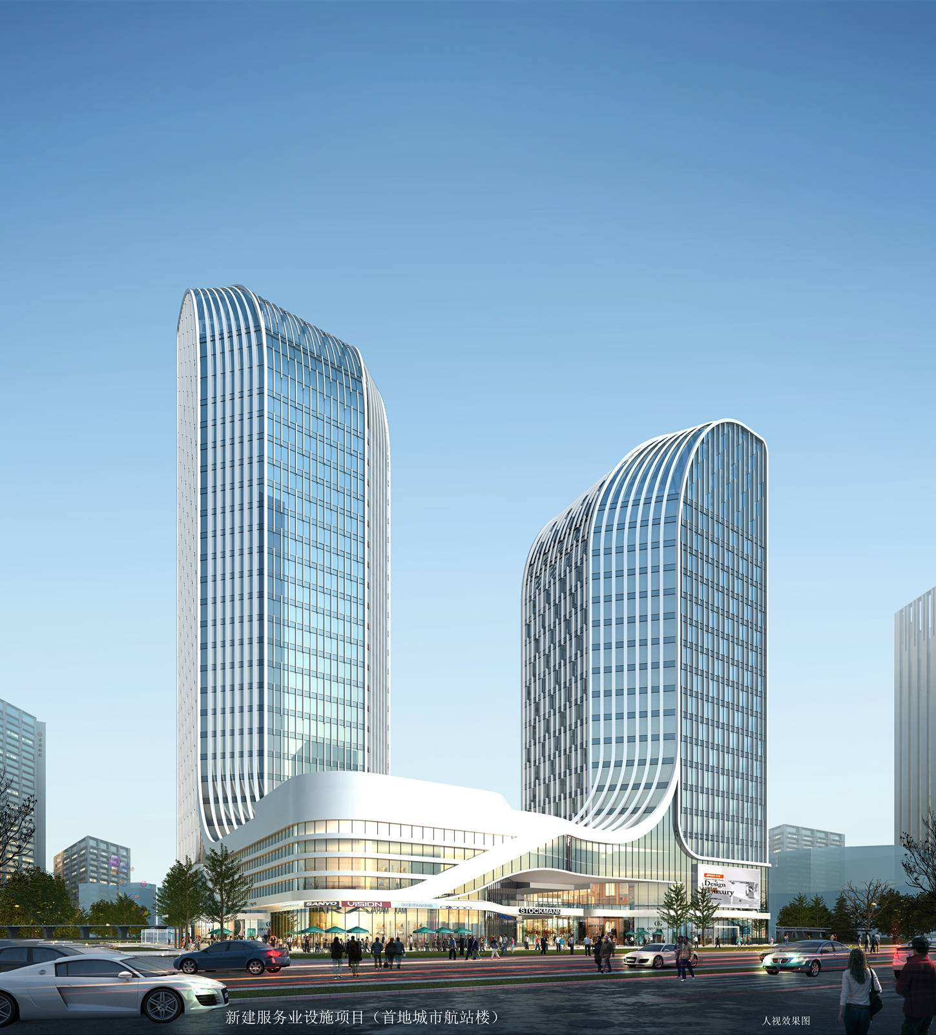
LOREM IPSUM DOLOR SIT AMET

- 目录
- CONTENTS
01
01
公司概述
产品与服务
公司优势
联系我们
02
03
04

经营理念
厚德载物
反朴还淳

湖北德淳工程技术有限公司，注册资金1000万元，位于位于武汉市武昌区万达环球国际中心4号楼2005。是一家专业从事暖通空调及通风工程、净化工程、消防工程、给排水工程、电力工程、泳池工程等机电设备安装及弱电智能化工程销售、设计、安装及售后服务的公司，企业特色服务：BIM深化设计，机电专业承包。

公司介绍
公司概述
01
- 公司概述

公司秉承“厚度载物，返朴还淳”的经营理念，先做人，再做事，以德为先，回归人的淳朴本质，服务好每一个客户。

公司拥有暖通空调、消防设施、电子智能化专业设计师，专业销售工程师，专业的安装队伍，专业的售后维保服务技术员，组成的一支行业技术领先的服务团队，为用户提供节能环保暖通空调产品，由专业团队为您贴心的服务，让您省去后顾之忧。

专业设计施工团队提供系统技术支持
04
- 公司概述

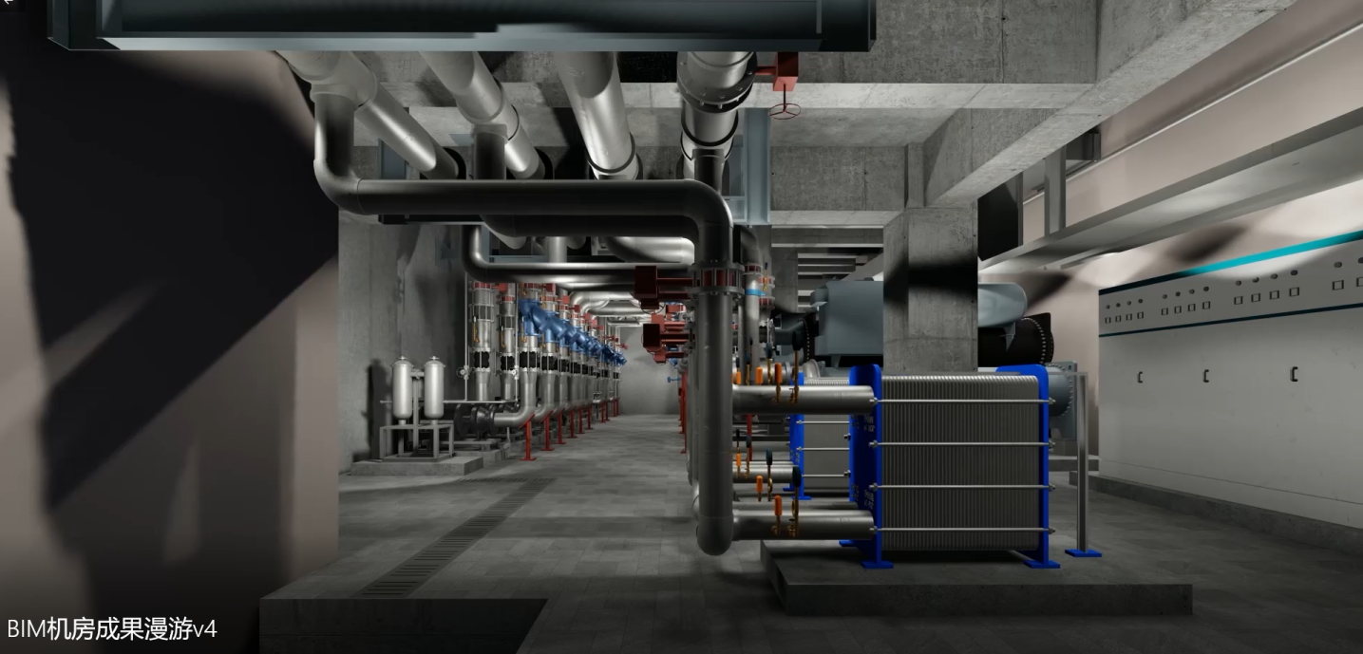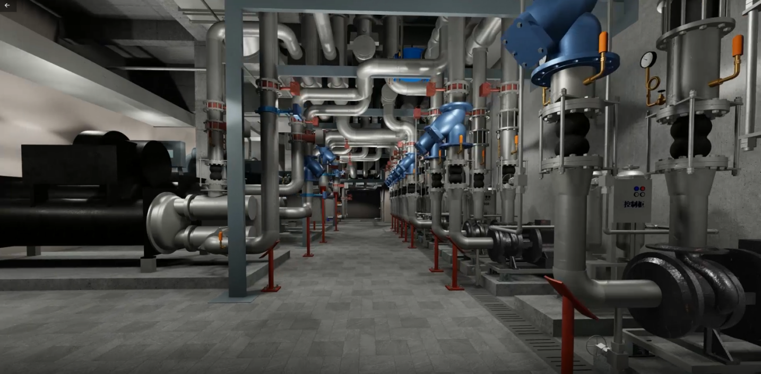
机电一体化系统解决方案
公司努力打造自身的技术发展战略，将智能科技、节能环保与机电设备的结合,为客户带来全新的用户体验，并集成供暖、热回收热水系统、给排水系统、水处理系统、空气净化、强电系统、自控系统、弱电智能化系统于一体的系统解决方案。

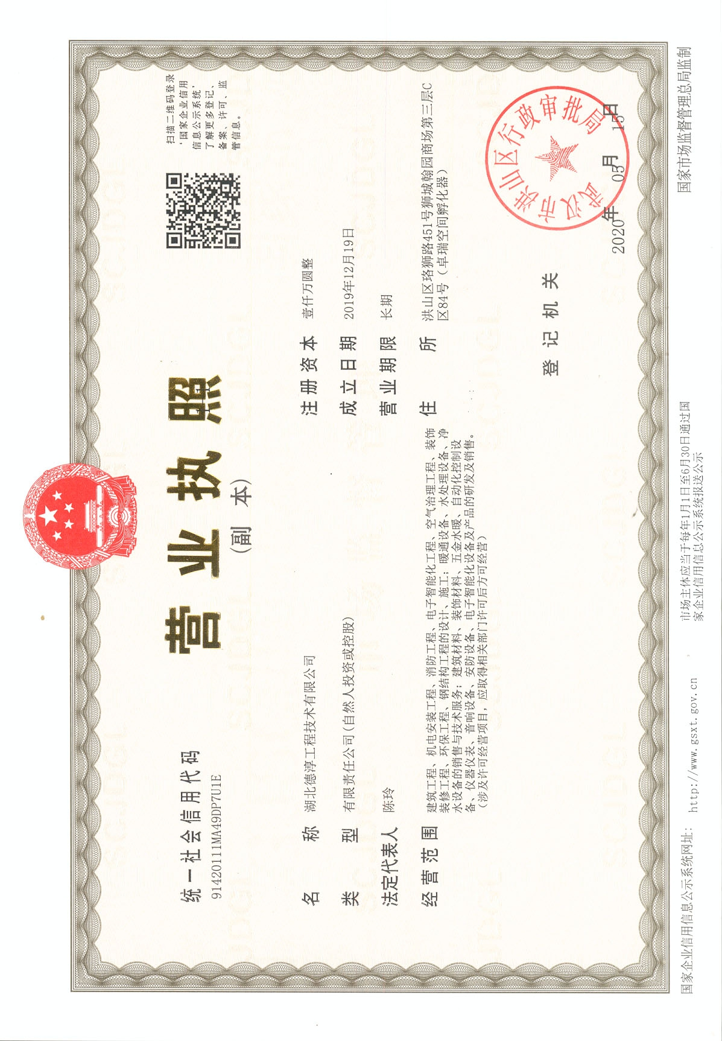
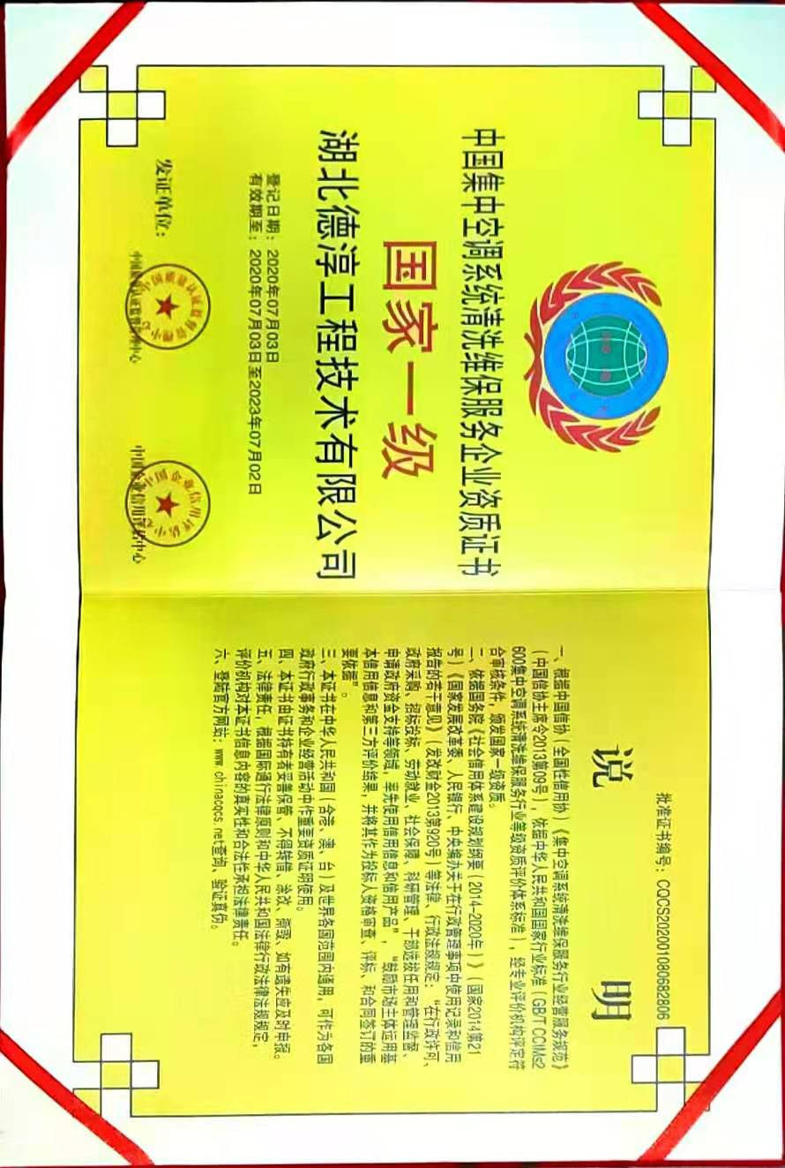

主营品牌


产品与服务
02
产品与服务

经营产品来自全球知名品牌

消防设施合作品牌
海湾、华为、青鸟
新风、净化主营品牌
松下、纳新、垂恩
空调设备主营品牌
格力、大金、约克、麦克维尔、日立、美的
02
01
楼宇自控合作品牌
江森、霍尼韦尔、华为、海康威视、博世
04
03

产品与服务


01
空调改造项目，提供现场勘查，提供技术服务方案。；系统节能改造项目，提供节能技术改造方案。
技术咨询服务
质保期结束后，公司提供暖通空调系统清洗维保服务，根据卫生防疫要求，提供末端设备、风管、冷凝水管消毒。
清洗保养服务
保修期内，公司提供24小时电话服务，2小时响应，4小时上门，不定期回访客户使用情况。
售后服务
02
03

公司优势
03

◆优势一：一流产品
◆优势二：一流设计
◆优势三：专业施工

提供一线品牌设备产品，安装的项目经多年运行后故障率低，零部件供应及时，产品质量标准高的产品，为客户把控好产品质量关。
优势一
提供BIM深化设计，管线综合，三维建模，动画效果等，解决机电安装管线综合碰撞问题，给安装工作带来便利。

优势二
安装班组经验丰富，严格做到按图施工，按国家标准施工，在安装过程严格把关，把每一个工程做成精品。
优势三
- 公司优势

联系我们

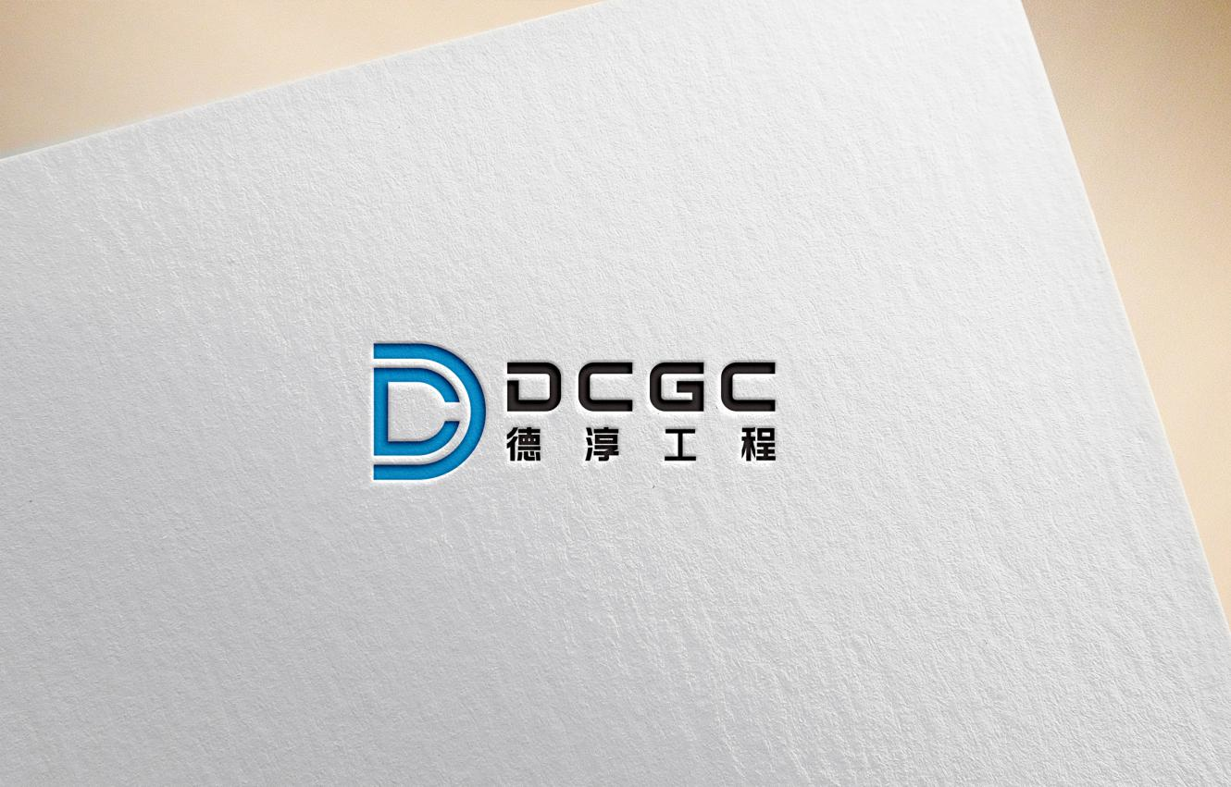

湖北德淳工程技术有限公司

电话：027-88011808
地址：武汉市武昌区万达环球国际中心4-2005

